Аналитическая записка о результатах деятельности
Ворошиловой Ольги Владимировны за 2014-2017 уч. год

В течение 2014-2017 учебных годов осуществляла педагогическую деятельность в рамках социально-педагогической направленности по программе «Одежда для кукол» (7-10 лет), а также технической направленности, реализуя программы дополнительного образования «Конструирование, моделирование и пошив одежды», «Кройка и шитьё» (10-16 лет). Разработанные мною программы составляют единый комплекс, позволяющий обучающимся плавно и целенаправленно пройти:
Целью моей педагогической деятельности является создание условий для эффективного обучения и воспитания обучающихся, способствующих осознанию и принятию ими культурных ценностей, стремлению к осмысленному применению технологических инноваций.
Одна из задач программы «Одежда для кукол» – приобщение обучающихся к системе культурных ценностей через разработку, изготовление одежды для кукол и декоративного оформления одежды. Значимость программ заключается в том, что в процессе учебной деятельности обучающиеся активно вовлекаются в поиск духовных ориентиров, обогащают свой положительный опыт социальных отношений и продуктивной деятельности, развивают способность делать осмысленный выбор.
Акцент в программе перенесён на воспитание подлинно свободной личности: формирование у обучающихся способности самостоятельно мыслить, добывать и применять знания, иметь собственную позицию, быть открытыми и готовыми к осмыслению рационального в «иной» позиции, тщательно обдумывать принимаемые решения и чётко планировать действия, устанавливать контакты и культурные связи.
Программы «Конструирование, моделирование и пошив одежды» и «Кройка и шитьё» ориентированы на компетентностный подход в образовании. Такой подход позволяет акцентировать внимание на результативности образования, заключается он не в определенной сумме приобретенных обучающимися знаний или количестве усвоенной информации, а в способности «человека действовать в различных проблемных ситуациях, творчески подходить к решению задач. Выпускник, обучающийся по программе «Кройка и шитьё», должен не только уметь анализировать, но и использовать технологические инновации в процесс изготовления одежды.Иными словами, выпускники должны уметь критически подходить к решению поставленных задач, анализировать информацию с позиции логики личностно-ориентированного подхода, с тем, чтобы применять полученные результаты, как к стандартным, так и нестандартным ситуациям, вопросам и проблемам.
Для решения данной задачи в педагогической деятельности я использовала технологию развития критического мышления, применяя на фазах вызова, осмысления, рефлексии различные приёмы и методы (кластеры, или «идейные сетки»; Insert- маскировка текста; связующий алгоритм Кровица, «толстые вопроса», верные и неверные утверждения», «список свойств», «бортовые журналы», контрольные списки творческих идей, синквейн, мозговой штурм), адаптированные к условиям реализуемых образовательных программ, что позволило обеспечить интерес обучающихся к мыслительной деятельности, формировать умения предварительно систематизировать материал, визуализировать задуманное, организовывать коллективное обсуждение, оценивать предложенное с разных сторон, находить рациональное, выработать коммуникативные навыки.
Применяя в педагогической практике приёмы интерактивного обучения, создавала условия погружения в мир совместных рассуждений и поисков истины, открытого высказывания собственных мыслей обучающихся, установления равнопартнёрских отношений между участниками образовательного процесса через различные формы и методы: дискуссионные (групповая дискуссия, анализ ситуаций), игровые (дидактические, творческие, деловые игры).
Для формирования компетентности обучающихся в сфере социально-трудовой деятельности я применяю метод активного обучения – игру (деловая и блиц-игра «Ателье мод», аукцион знаний, игра-тренинг «Я ищу работу, работа ищет меня»). Это позволяет детям успешнее адаптироваться в социально-экономических современных условиях.
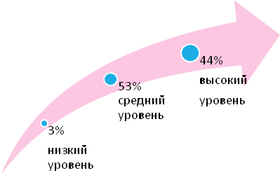В процессе диагностики уровня критического мышления по показателям: умение вырабатывать идеи, и их сравнивать, находить адекватные способы и средства деятельности, анализировать и уметь применять допустимую технологию обработки ткани, инновационные технологии, создавать творческие работы – выявлено: высокий уровень - 44%, средний - 53%, низкий - 3%
Отслеживая результативность образовательного процесса через использование на практике различных видов и методов контроля (устный, письменный, практическая работа) и форм (наблюдение, анализ, взаимооценка, самооценка), пришла к выводу, что у выпускников наблюдается:
- проявление самостоятельности в выстраивании перспективы творческой деятельности;
- проявление навыков коллективного творческого труда;
- овладение основами конструирования, моделирования и пошива одежды.
- высокий процент выпускников овладели технологией обработки разных тканей, владеют терминологией и технологией машинных и ручных работ;
- соблюдение правил техники безопасности;
- демонстрация умений определять качество готового изделия, анализировать и устранять дефекты;
- потребность в созидании, рациональном преобразовании и использовании в продуктивной деятельности опыта, накопленного поколениями, положительная динамика творческой активности обучающихся.
В процессе изучения эффективности образовательного процесса в МАУДО «Дворец творчества» отмечена стабильно высокая востребованность программ обозначенных выше программ, наполняемость групп 12-14 обучающихся, сохранность контингента – 97%, ежегодно часть выпускников продолжают обучение по профессиональным программам, 28% - шьют одежду на заказ для своих родственников и друзей, 67% - шьют одежду для себя самостоятельно. (Приложение 1).
Обучение критическому осмыслению информации по своей сути проективно, так как в основе метода проектов лежит исследовательская деятельность обучающихся, направленная на применение полученных знаний и поиск новых. Выпускники образовательной программы «Одежда для кукол» разрабатывают и предъявляют социуму творческие, информационные проекты на городском конкурсе «Кукольный бал», выпускном отчётном концерте. Творческие и исследовательские проекты разрабатывают обучающиеся по программе «Конструирование, моделирование и пошив одежды», «Кройка и шитьё». Многие из них получили признание на конкурсах, фестивалях, выставках разного уровня: Всероссийском и областном конкурсе юных изобретателей и рационализаторов, 2015г. (1 место – золотая медаль); городской научно-практической конференции, 2014, 2015гг.; территориальном конкурсе эскизов сценических костюмов «Модный вернисаж для «Классной компании», 2014г. (победитель и призёры), 2015г. (2 призёра), 2017г. (1 призёр); областной выставке ДПИ «Герои народных сказок» ХIII областного фестиваля «Майская радуга» 2014г. (2 победителя); международной виртуальной выставки – конкурса юношеских творческих работ «Раскрась мечту!» (призёр) 2017г., муниципальном конкурсе- выставке детского творчества «Кукольный бал» победитель и 2 призёра); городском фестивале-конкурсе детского творчества «Марья-искусница», 2017г.(победитель); городском смотре-конкурсе «В гармонии с природой и собой» 2017г. (победитель и 2 призёра).
Невозможно отделить творческое мышление от критического, так как творческое мышление направлено на создание новых идей, а критическое - выявляет их недостатки и дефекты, проверяет предложенные решения с целью определения области их возможного применения. Критическое осмысление помогает находить в явлении новые ценности, идеи, мысли, способствует развитию творческого подхода к процессу получения знаний, самореализации человека в современном мире.
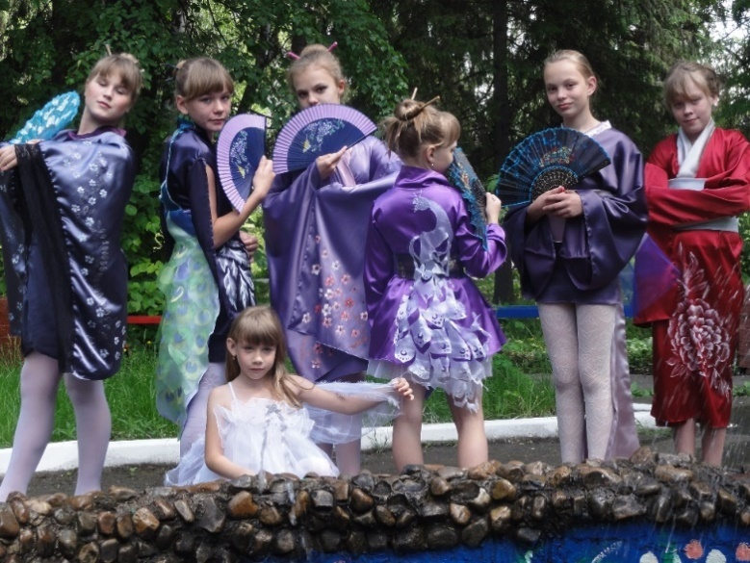Одним из результатов применения в педагогической практике приёмов развития творческого и критического мышления стала разработка творческих идей по созданию коллекций моделей одежды: «Джинсовый микс», «Летний калейдоскоп» «Райский сад» (демонстрировались на итоговых мероприятиях объединения, классных часах, родительских собраниях), 2014 г.
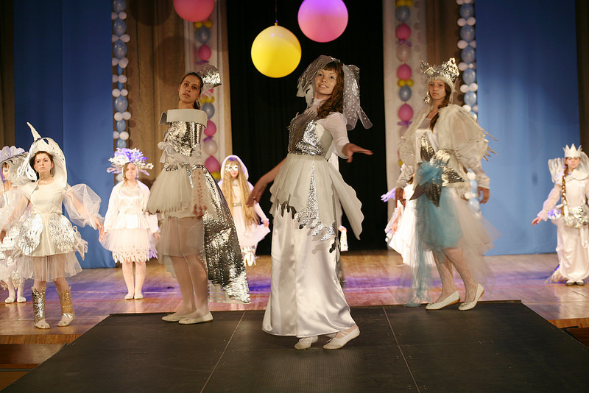«Снежная королева» (победитель городского конкурса «Модистка-2014», победитель городского конкурса моделей одежды «Юная модница-2014г.», призёр финала Областного конкурса детских и юношеских театров моды «Юная модница-2014г», лауреат 1 степени Международного интернет – конкурса детского, юношеского и молодежного творчества «STARS PLANET»).
Разработаны и продемонстрированы социуму коллекции: «Само совершенство….», «Кошачий переполох», «Спортивная карусель» (призёр VIII городского конкурса моделей одежды «Модистка-2014), 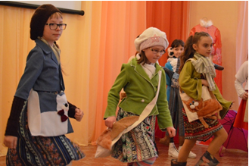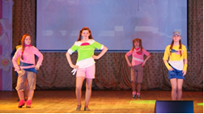
«Русские напевы» (победитель VIII городского конкурса моделей одежды «Модистка-2014», призёр VI областного фестиваля национальных культур «Мы живём на Урале», IV областного фестиваля – конкурса любительских театров мод «Шаг к успеху», городского конкурса моделей одежды «Юная модница», всероссийского конкурса юных модельеров проводимый в рамках недели моды в городе Уфа с участием Дома Моды В. Зайцева).
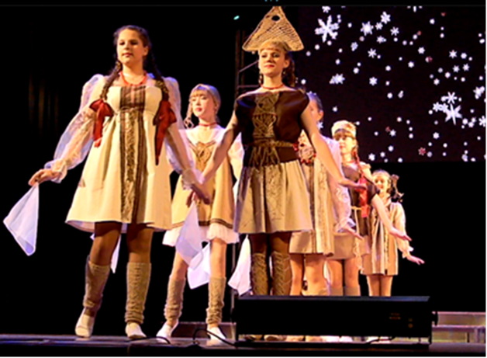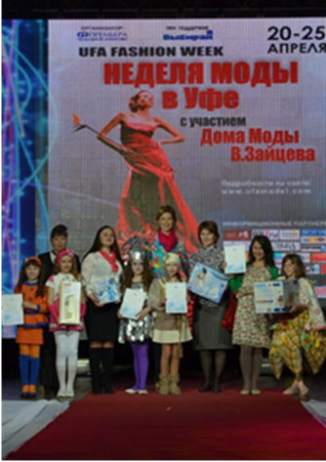
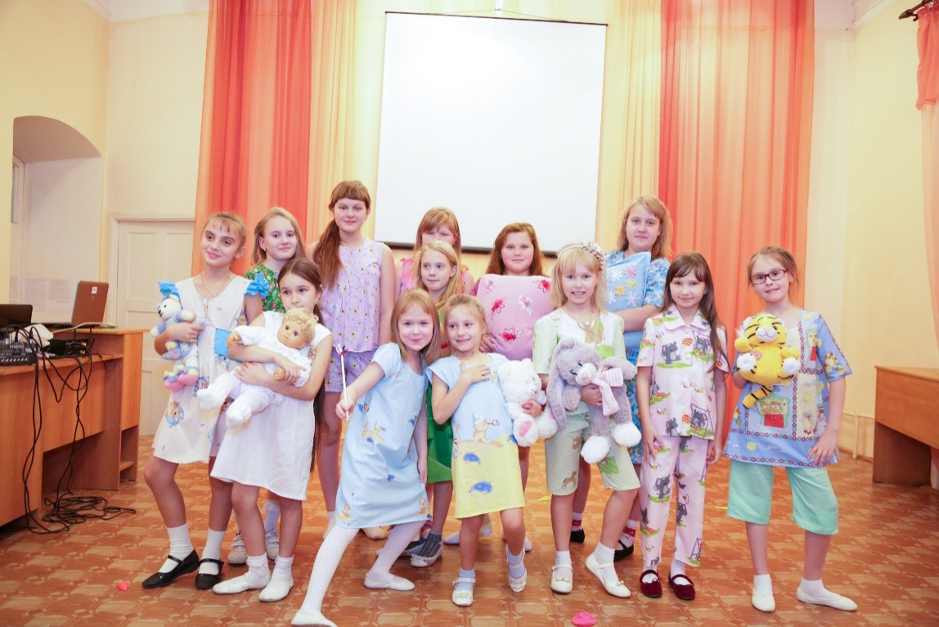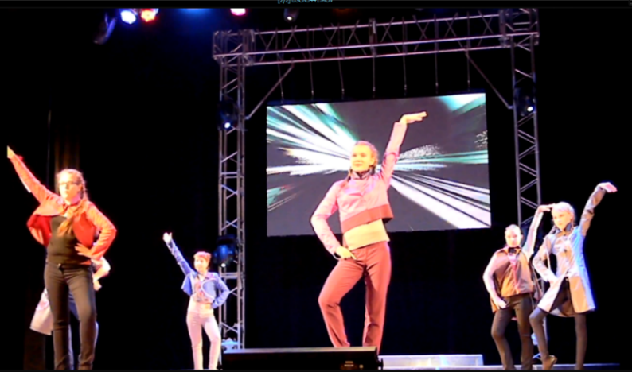В 2015 году коллекции: «Цветочная капель», «Школьная форма», «Плюшевый сон», «Энергия будущего» (призёр IV областного фестиваля – конкурса любительских театров мод «Шаг к успеху», IХ территориального конкурса моделей одежды «Модистка-2015»), «Любимый город» (победитель IХ территориального конкурса моделей одежды «Модистка-2015», V Национального конкурса детского и юношеского творчества «Russia 2016» г. Екатеринбург, Муниципального этапа областного конкурса детских июношеских театров моды «Юная модница»).
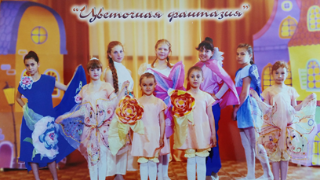
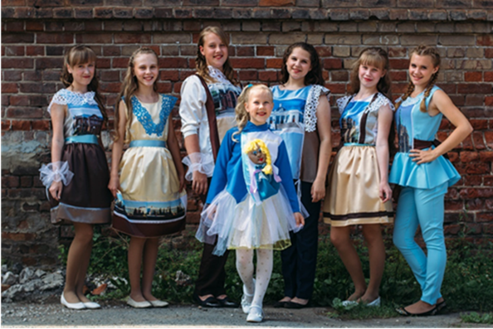
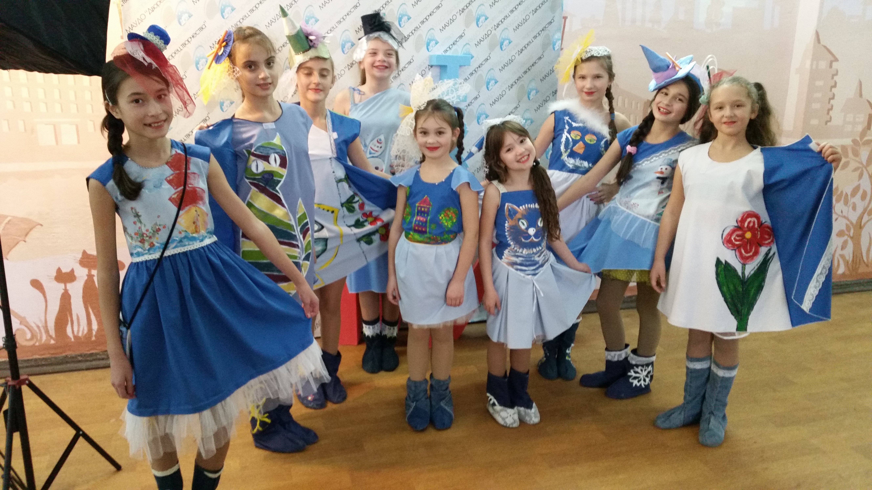
В 2016 году коллекции: «Край родной», «Цветочная фантазия» (призёр Муниципального этапа областного конкурса детских и юношеских театров моды «Юная модница»), «Карандаши» (призёр Муниципального этапа областного конкурса детских и юношеских театров моды «Юная модница», V областного фестиваля–конкурса любительских театров мод «Шаг к успеху» г. В. Пышма 2016 г., победитель открытого областного фестиваля детского творчества «Звонкая капель -2017»,),
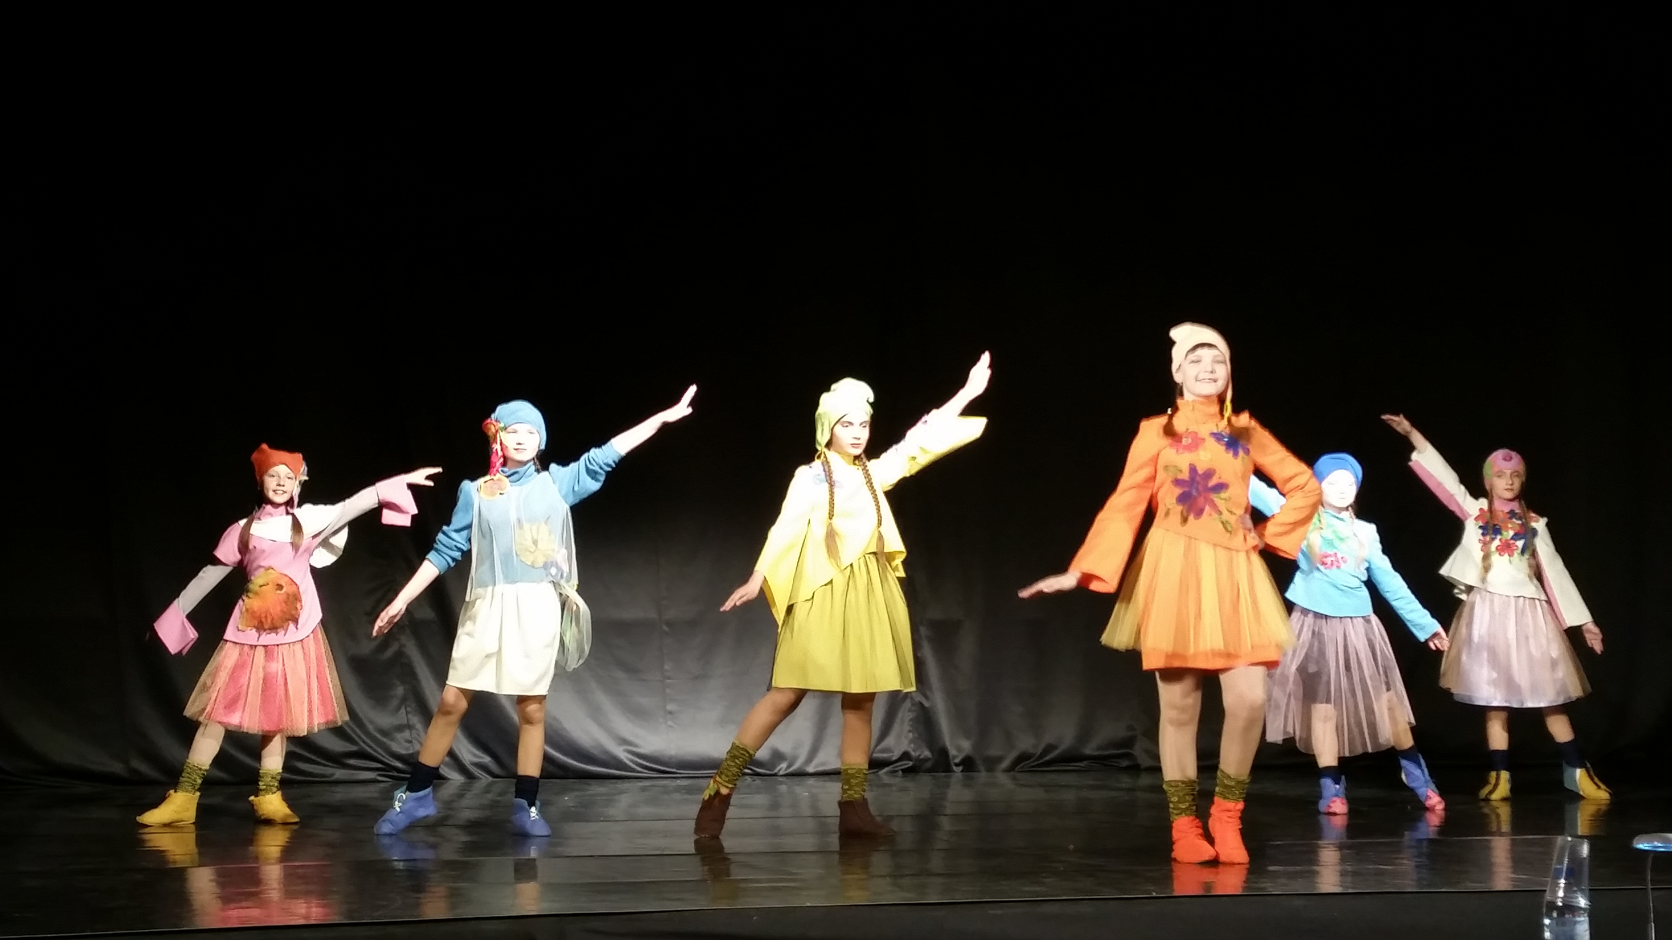
«Этот удивительный мир» (победитель открытого областного фестиваля детского творчества «Звонкая капель -2017», лауреат IIстепени II Всероссийского многожанрового фестиваля – конкурса «Невский проспект», г.С Петербург 2017 г.).

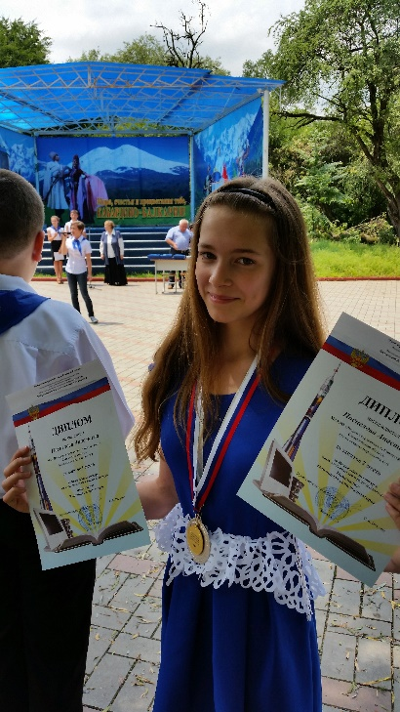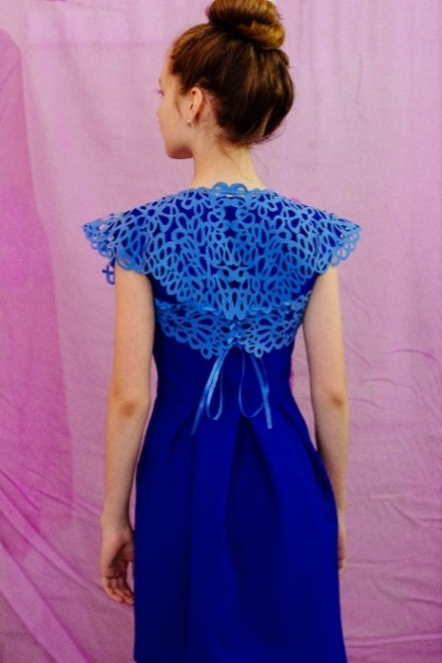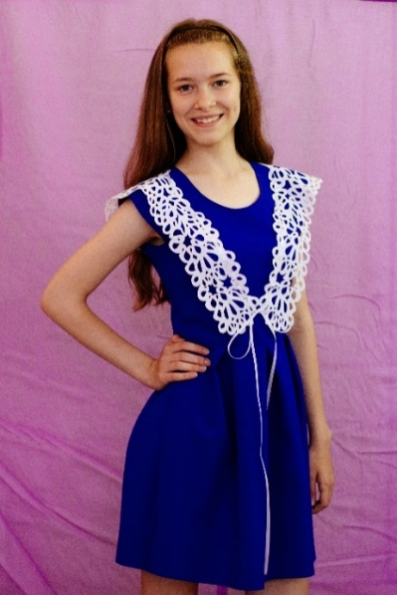 Развивать склонности и интерес у детей к науке, технологическим инновациям, техническому творчеству, изобретательской и рационализаторской деятельности позволяет дополнительная общеразвивающая программа «Кройка и шитьё». Обучение происходит через практико-ориентированную творческую проектную деятельность обучающихся с применением технологии «ТРИЗ». Это универсальная методическая система, которая сочетает познавательную деятельность с методами активизации и развития мышления, что позволяет ребенку решать творческие и социальные задачи самостоятельно. На практике применяла индивидуальные и коллективные приемы: эвристическая игра, мозговой штурм, коллективный поиск. Результатом работы стало проявление обучающимися умений анализировать, рассуждать, обосновывать; обобщать, делать выводы; оригинально и гибко мыслить; активно использовать воображение. Одним из особо значимых результатов является учебно-исследовательский проект «Разработка технологии изготовления «Кружевного трансформера» как элемента одежды с имитацией вологодского кружева с использованием лазерного станка» (1место на областном и Всероссийском конкурсе юных изобретателей и рационализаторов 2015г.; 2 место во Всероссийском конкурсе научно-исследовательских, проектных и творческих работ обучающихся «Обретённое поколение–наука, творчество, духовность», 2016г.). Поспелова Анастасия – автор и исполнитель проекта стала лауреатом премии Губернатора Свердловской области для учащихся в 2015 г.
Как истина рождается в споре, так и критическое осмысление действительности проявляется в активном общении с социальным окружением человека. Организация совместной работы в группах детей разных категорий (опекаемых, с ограниченными возможностями, одарённых, детей-мигрантов), с обязательным условием создания ситуации «успеха», атмосферы доброжелательности, открытости способствовала развитию таких качеств личности, как толерантность, умение слушать других, нести ответственность за собственную точку зрения. Результатом стало участие обучающихся в I этапе Областного фестиваля творчества детей с ограниченными возможностями «Мы всё можем», 2015г., участие и победы в Областной выставки ДПИ «Герои народных сказок» для детей с ограниченными возможностями, 2014 г. (два победителя), участие и победы в территориальной выставке-конкурсе детского творчества «Мир в наследство», 2015, 2016 гг.
Обучающиеся активно принимают участие в ежегодных городских праздниках, концертах: «Праздник моды», посвященный Дню города, Дню работников бытового обслуживания, «Дары уральской природы», мероприятиях в образовательных учреждениях школ города, Дворца творчества, краеведческом музее, реабилитационном центре, Детской школе искусств города Красноуфимск и посёлка Ачит, что позволило расширить социальные контакты обучающихся. Участие в выставках, конкурсах и фестивалях – ещё одна возможность для реализации и демонстрации своих творческих проектов (городская выставка изобразительного и декоративно-прикладного творчества «Мама – солнышко в доме», 2015г.; городской творческий конкурс-выставка «Моя мама лучшая на свете», 2014г.; городской творческий конкурс-выставка поделок из бросового материала «Природа.Город.Человек», 2014г.; палеонтологическая выставка «Тайны морских глубин. Ранние годы…», 2014г.; городская выставка «Новогодняя игрушка», 2014-2017гг.; городская выставка-конкурс «Армейский фотоальбом», 2015г.; праздник красоты «Леди-совершенство» на территории городского округа Красноуфимск, 2014-2016гг.; городской конкурс на приз Главы ГО Красноуфимск «Тебе, мой город, посвящается!, 2016г.; Городской фестиваль–конкурс детского творчества «Марья–искусница», 2016г; Территориальный конкурс детского творчества «Живая старина», 2016г; городской фестиваль-конкурс «Формула моды», 2016г.; Окружной фестиваль «Жемчужина танцпола», 2016, 2017гг.; Всероссийский творческий конкурс «Безопасность на дороге – мой стиль жизни», 2016 г.
С целью обогащения положительного опыта социальных отношений и предъявления социуму достижения своих воспитанников были организованы традиционные концертно-игровые программы («Модный приговор», «Весенняя капель», «Отчётный концерт», «Пижамная вечеринка») для обучающихся школ города, их родителей, педагогов, направленные на пропаганду детского творчества, приобщение обучающихся к культурному проведению досуга, утверждению значимости для социума продуктивной деятельности воспитанников. Осуществляю руководство организацией и проведением городского смотра-конкурса «Кукольный бал», территориального конкурса эскизов сценического костюма «Модный вернисаж для «Классной компании» (2014-2016гг.), муниципального этапа областного конкурса моделей одежды «Юная модница» (2014, 2016гг.).
Важнейшим условием достижения успехов в деятельности творческого объединения является вовлечение в образовательный процесс родителей. В результате совместных проектов, концертных программ, поездок, подготовок к выступлениям, финансировании конкурсных поездок родители стали субъектом целостного воспитательного процесса. Они оказывают значительную помощь в воспитании и образовании своих детей.
По представленным результатам можно сделать вывод о результативности применения программ и эффективности организации образовательного процесса: Имеются стабильные результаты и показатели динамики достижений обучающихся выше средних, в том числе с учетом результатов их участия в конкурсах, фестивалях, выставок разного уровня.
В результате анализа была выявлена положительная динамика развития критического мышления, но и остаётся ряд проблем, которые проявляются на фазе рефлексии («Я убежденный, владеющий»). У некоторых обучающихся наблюдается плохое восприятие информации на слух, низкий уровень развития навыка внимательного, вдумчивого чтения задания, инструкционных карт, анализа и обоснования применения технологической операции; существуют затруднения в применении знаний на практике; проявляются эпизодическое стремление к саморазвитию; редкое использование технологических инноваций в процессе изготовления одежды.
Решению обозначенных проблем будет способствовать дальнейшее применение технологии развития критического мышления на практике с особым акцентом на фазе рефлексии и активное использование в образовательном процессе технологии интерактивного обучения и метода проектов.
Педагог, особенно в сфере дополнительного образования, является примером, наставником, образцом для подражания, к нему предъявляются требования постоянного саморазвития, раскрытия его профессионального потенциала. Для того, чтобы заинтересовать, увлечь, научить обучающихся, целенаправленно занимаюсь повышением своей квалификации через самообразование («Развитие критического мышления», «Изготовление кукол из пластика», «Вышивка лентами», «Интерактивные информационные средства в образовательном процессе», «Технология работы на лазерном станке», «Изучение графического редактора векторной графики программы CoreLDRAW»), курсы повышения квалификации по образовательной программе «Театральная педагогика и игровые технологии в дополнительном образовании» (ГАОУ ДОД СО «Центр дополнительного образования детей «Дворец молодёжи», 80 ч., 2014 г.), «Развитие аналитического компонента профессиональной деятельности педагогов в межаттестационный период» (ГБОУ СПО СО «Красноуфимский педагогический колледж», 20 ч., 2015 г.), «Развитие профессиональной компетентности экспертов по вопросам аттестации педагогических работников» (ГАОУДПО СО «Институт развития образования», 2017г.), открытые занятия коллег, практикумы, круглые столы, семинары и педагогические советы учреждения, участие в педагогической конференции образовательных организации Свердловской области – базовых площадок ГАОУ СО «Дворец молодёжи» «Актуальные вопросы развития образовательного учреждения в условиях реализации инновационного образовательного проекта», в семинаре «Организационно-содержательные условия проведения областного этапа Всероссийских конкурсов Национальной системы развития научной творческой, инновационной деятельности молодёжи России «Интеграция», 2015г..
Являюсь участником инновационного образовательного проекта «Робототехника, 2-d, 3-d моделирование технических объектов и инновационное техническое творчество» (МАУДО «Дворец творчества» - базовая площадка ГАОУ СО «Дворец молодежи»).
Педагогический опыт пропагандирую через открытые занятия, мастер-классы для коллег и педагогов территории, родителей, на параде творческих групп педагогов Дворца творчества, презентации деятельности городского ресурсного центра «Мы - патриоты России»; представлении ресурсов Дворца творчества, окружной научно-практической конференции «Педагогическая деятельность в режиме инноваций: концепции, подходы, технологии». Стала участником муниципального этапа девятого областного Фестиваля специалистов системы образования «Грани таланта» - 2014г., конкурса на соискание премии Губернатора Свердловской области педагогам дополнительного образования, осуществляющим обучение по дополнительным общеразвивающим программам технической направленности – 2015г., победителем заочного этапа конкурса на соискание премии Губернатора Свердловской области, 2015, 2016 г.
Систематически размещаю методические материалы на сайтах Профессионального сообщества педагогов «Методисты», Сетевого образовательного сообщества «Открытый класс», образовательного портала «Продлёнка», интернет-портала «Открытый урок: обучение, воспитание, развитие, социализация», Всероссийского общеобразовательного интернет-издания «ПедСтарт», «РосМетодкабинет». Имею интернет-страницу на сайте МАУДО «Дворец молодёжи» ГО Красноуфимск (maydo-dt.com.ru) в разделе «Направленности. Театр моды «Калейдоскоп».
Принимаю участие в оценке учебно-методических материалов, открытых занятий, вношу предложения по совершенствованию образовательного процесса в учреждении в качестве члена методического советов Дворца творчества. Являюсь членом территориальной аттестационной комиссии городского округа Красноуфимск.
Осуществляла экспертизу конкурсных работ на ученической научно-практической конференции городского округа Красноуфимск, 2014г., Всероссийской олимпиаде ОО «Технология», 2014г., являлась экспертом в рамках районного конкурса моделей одежды «Юная модница», 2015г.
Подтверждением моей активной жизненной и профессиональной позиции являются:
Подтверждением моей активной жизненной и профессиональной позиции являются:
- Диплом участника муниципального этапа девятого областного Фестиваля специалистов системы образования «Грани таланта» - 2014 года за украшение костюма в технике макраме. МО Управление образованием ГО Красноуфимск;
- Сертификат участника Презентации деятельности городского ресурсного центра «Мы - патриоты России». МАУДО «Дворец творчества», 2015 г.
- Сертификат участника окружной научно-практической конференции «Педагогическая деятельность в режиме инноваций: концепции, подходы, технологии», ГАОУ ДПО СО «Институт развития образования», 2015 г.
- Сертификат участника педагогической конференции образовательных организации Свердловской области – базовых площадок ГАУ ДО СО «Дворец молодёжи» «Актуальные вопросы развития образовательного учреждения в условиях реализации инновационного образовательного проекта», выдан ГАОУ ДОД СО ЦДОД «Дворец молодёжи», 2013 г..
- Сертификат участника семинара «Организационно-содержательные условия проведения областного этапа Всероссийских конкурсов Национальной системы развития научной творческой, инновационной деятельности молодёжи России «Интеграция», выдан ГАОУ ДОД СО ЦДОД «Дворец молодёжи», 2013 г..
- Сертификат участника мастер-класса «Возможности художественных материалов в развитии мышления, памяти, воображения», выдано ГАУДО СО «Дворец молодёжи», 8 ч., 2016 г..
- Свидетельство о публикации методического материала/статьи на Всероссийском образовательном портале «Продлёнка» www.prodlenka.org, 2014-2015 гг.;
- Свидетельство о публикации методического материала/статьи на Всероссийском интернет-портале «Открытый урок: обучение, воспитание, развитие, социализация» http://open-lesson.net, 2015 г.;
- Диплом победителя Всероссийской олимпиады для педагогов «Современные воспитательные системы» от Всероссийского общеобразовательного интернет-издания «ПедСтарт», 2016 г.;.
- Свидетельство участника педагогического форума – научно-методического семинара «Актуальные вопросы развития образования и творчества», НС «Интеграция», 2016 г..
- Свидетельство участника конкурса на соискание премии Губернатора СО педагогам ДО, осуществляющим обучение по дополнительным общеразвивающим программам технической направленности – 2015 г., Уральская инженерная школа.
- Сертификат победителя заочного этапа конкурса на соискание премии Губернатора Свердловской области педагогическим работникам в 2015, 2016гг., ГАОУ ДПО СО «Институт развития образования».
- Сертификат руководителя проекта, представленного на IX ученической конференции «Молодёжь – инициатива – творчество», Представительство ИРО в г. Красноуфимске, 2016 г..
Активно занимаюсь общественной деятельностью, являлась председателем УИК № 2065 (Почётная грамота Городской ТИК). Награждена медалью за заслуги от Федеральной службы государственной статистики. Ветеран труда.
Результаты моей профессиональной деятельности отмечены:
- Благодарственными письмами МОУ «Управление образованием» и социальных партнёров за подготовку призёров и победителей конкурсных мероприятий, 2011-2016гг;
- Благодарностью ГАУ ДО СО «Дворец молодёжи» за подготовку победителей и призёров областных конкурсных мероприятий, 2011-2016гг.; выставки декоративно-прикладного искусства «Герои народных сказок» XIII областного фестиваля «Майская радуга», 2014 г.;
- Благодарностью Главы городского округа Красноуфимск за создание праздничного настроения для жителей города, за вклад в продвижение культуры и патриотическое отношение к родному краю, 2015 г.;
- Грамотой Главы городского округа Красноуфимск за многолетний плодотворный труд, значительные успехи в организации и совершенствовании работы по дополнительному образованию детей и подростков, формировании интеллектуального, культурного и нравственного развития личности, 2013, 2017гг.;
- Благодарственным письмом Губернатора Свердловской области за воспитание лауреата премии Губернатора Свердловской области для учащихся, 2015 г.;
- Почётной грамотой Министра общего и профессионального образования Свердловской области участника второго этапа конкурса на соискание премии Губернатора Свердловской области педагогическим работникам, 2015, 2016 г.;
- Почётной грамотой Министра общего и профессионального образования Свердловской области за успехи в организации и совершенствовании образовательного процесса и многолетний плодотворный труд, 2015, 2016 г.;
- Дипломом руководителю, подготовившему победителей и призёров во Всероссийском конкурсе юных изобретателей и рационализаторов. ФГБОУ ВПО «Московский государственный технический университет «СТАНКИН» Федеральный центр технического творчества учащихся, 2015 г.;
- Диплом II степени за успехи во Всероссийском конкурсе научно-исследовательских, проектных и творческих работ обучающихся «Обретённое поколение – наука, творчество, духовность», 2015 – 2016 уч. год;
- Дипломом педагога, подготовившего победителя Международного творческого конкурса, посвященного Дню кошек. ООО «Центр Развития» Педагогики, 2016 г;
- Благодарностью от МБОУ ДОД ДТДиМ за подготовку участников городской выставки «Новогодняя игрушка», 2014 – 2016гг.;
- Благодарностью от МОУО Управление образованием ГО Красноуфимск за качественную подготовку участников к городскому конкурсу моделей одежды «Юная модница», 2014, 2016гг.;
- Благодарностью от ГБОУ ДОД СО ЦДОД «Дворец молодёжи» за подготовку призёров Финала областного конкурса детских и юношеских театров моды «Юная модница - 2014» XI областного фестиваля детского творчества «Майская радуга»,2014 г.;
- Благодарственным письмом от ГБОУ ДОД СО ЦДОД «Дворец молодёжи» за подготовку победителя областного конкурса юных изобретателей и рационализаторов, 2015 г.;
- Благодарностью от МБУ «Красноуфимский краеведческий музей» за подготовку победителей городской выставки-конкурса детского творчества «Мир в наследство», 2015 г.;
- Благодарностью от МАУДО «Дворец творчества» за подготовку участников городской выставки - конкурса «Армейский фотоальбом», 2015г.;
- Благодарностью от Главы городского округа Красноуфимск за создание праздничного настроения для жителей города, за вклад в продвижение культуры и патриотическое отношение к родному краю, 2015г.;
- Диплом IIстепени за успехи во Всероссийском конкурсе научно-исследовательских, проектных и творческих работ обучающихся «Обретённое поколение – наука, творчество, духовность», 2015–2016 уч. год.;
- Диплом за подготовку лауреата заочного тура ежегодного Всероссийского конкурса научно-исследовательских, проектных и творческих работ обучающихся «Обретённое поколение – наука, творчество, духовность», 2016г.;
- Свидетельство за подготовку участников Всероссийского творческого конкурса «Безопасность на дороге – мой стиль жизни». Главное управление по обеспечению безопасности дорожного движения МВД РФ, 2016г.;
- Благодарность Управления образованием администрации Ачитского ГО за подготовку победителей и призёров пятого территориального конкурса детского творчества «Живая старина», 2016г.

11.09.2017г. О.В. Ворошилова

Директор МАУДО «Дворец творчества» Е.А.Щербакова

Приложение 1

Сохранность контингента обучающихся

Уровни достижения обучающихся в защите исследовательских проектов

Приложение 2
Тезаурус (словарь терминов)

Интерактивное обучение — это специальная форма организации познавательной деятельности, когда учебный процесс протекает таким образом, что практически все учащиеся оказываются вовлеченными в процесс познания, они имеют возможность понимать и рефлектировать по поводу того, что они знают и думают [Суворова Н. Интерактивное обучение: новые подходы.// Учитель — 2000 — №1].

Критическое мышление - это мышление оценочное, рефлексивное, развивающееся путем наложения новой информации на жизненный личный опыт с учетом других мнений.

Ме́тод прое́ктов — это способ достижения дидактической цели через детальную разработку проблемы (технологию), которая должна завершиться вполне реальным, осязаемым практическим результатом, оформленным тем или иным образом (проф. Е. С. Полат); это совокупность приёмов, действий учащихся в их определённой последовательности для достижения поставленной задачи — решения проблемы, лично значимой для учащихся и оформленной в виде некоего конечного продукта. [http://ru.wikipedia.org/wiki/Метод_проектов].

Педагогическая технология - это описание процесса достижения планируемых результатов обучения (И.П.Волков).

Творчество - «форма деятельности человека, направленная на созидание качественно новых для него ценностей, имеющих общественное значение, то есть важных для формирования личности как общественного субъекта» [Педагогический энциклопедический словарь, 2003, с.286].

